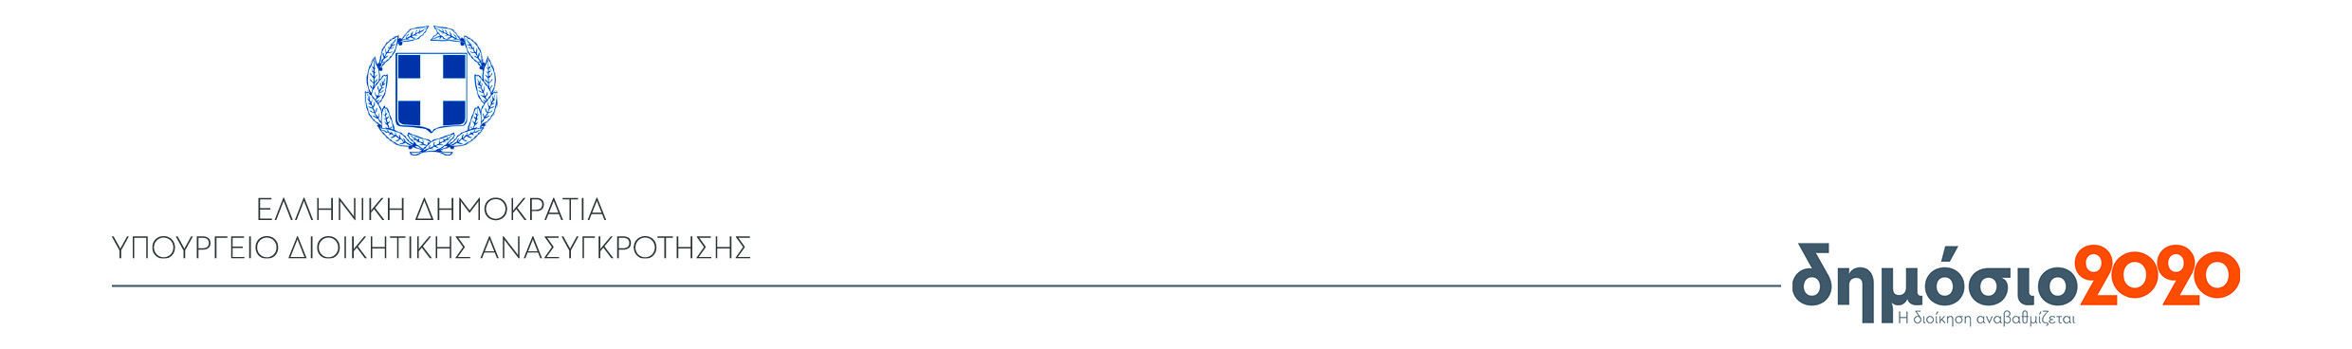

**ΓΡΑΦΕΙΟ ΤΥΠΟΥ**

Αθήνα, 15 Οκτωβρίου 2018

**ΔΕΛΤΙΟ ΤΥΠΟΥ**

Η Υπουργός Διοικητικής Ανασυγκρότησης **Μαριλίζα Ξενογιαννακοπούλου** συναντήθηκε σήμερα με αντιπροσωπείες της Πανελλήνιας Ομοσπονδίας Μηχανικών Τεχνολογικού Τομέα Ανώτατης Εκπαίδευσης Δημοσίων Υπαλλήλων (**ΠΟΜΗΤΕΔΥ**) και της Επαγγελματικής και Επιστημονικής Ένωσης Τεχνολογικής Εκπαίδευσης Μηχανικών (**ΕΕΤΕΜ**), οι οποίες της εξέφρασαν τα αιτήματά τους.

[](https://www.facebook.com/minadmin.gov.gr/)[](https://twitter.com/MinAdminGR)[](http://dimosio2020.gov.gr/)[](http://www.minadmin.gov.gr/)[](http://www.minadmin.gov.gr/?p=21833)